제5회 창의혁신 공모전 중간계획서
SafeNest : 엣지 AI 기반 밀폐공간·차량 생명감지 및 위험도 자동경보 시스템
- SAFENEST -



Ⅰ. 개요
Ⅱ. 세부내용 및 구성
Ⅲ. 기대효과 및 활용방안
Ⅳ. 수행방법
Ⅴ. 진행계획 및 역할분담

Ⅰ. 개요
1. 개발 배경 및 필요성
· 밀폐공간(맨홀·정화조·저장탱크·집수정·냉동창고 등)의 질식·중독 사고는 산업재해 중 치명률이 가장 높은 재해 유형이다. 고용노동부에 따르면 최근 10년간(2014~2023년) 밀폐공간 질식재해는 총 174건 발생하여 재해자 338명 중 136명이 사망하였다.
· 이는 재해자 2명 중 1명이 사망하는 수준(치명률 약 42%)으로, 일반 사고성 재해의 사망률(약 1%)보다 40배 이상 높다. 특히 봄·여름철 오폐수처리·정화조·맨홀 작업에서 집중적으로 발생한다.
· 중대재해처벌법 시행으로 연간 3명 이상의 질식재해가 발생하면 중대산업재해에 해당하여 예방 시스템 수요가 급증하고 있다. 그러나 검찰에 송치된 밀폐공간 중대재해의 대부분(85.7%)이 산소·유해가스 농도를 측정하지 않아 발생하여, 상시적·자동적 감시 수단의 필요성이 크다.
· 또한 어린이 통학차량·밀폐 보관실 방치 사고가 사회적 문제로 반복 발생하고 있어, 사람의 존재를 자동으로 감지하는 안전장치의 필요성이 대두되고 있다.
※ 출처 : 고용노동부 밀폐공간 질식재해 예방 보도자료(2024), 경향신문 밀폐공간 중대재해 분석 보도(2025).
2. 기존 감지 방식의 한계
· 가스감지기 : 공기질만 측정하여 사람의 존재 여부를 알지 못한다.
· CCTV : 정지한 사람의 판별이 어렵고 사생활 침해 문제가 있다.
· PIR 센서 : 대상이 움직일 때만 감지가 가능하여, 쓰러져 움직이지 못하는 가장 위험한 상태의 사람을 놓친다.
3. 프로젝트 개요
· SafeNest는 카메라 없이 밀리미터파(mmWave) 레이더로 정지한 사람의 호흡·미세움직임까지 감지하고, 공기질(CO2) 등 다중 센서를 융합하여 위험도를 자동 산출·경보하는 프라이버시 보호형 엣지 임베디드 안전 시스템이다.
4. 개발 목표
· ① 정지 상태의 인체를 비영상 방식으로 안정적으로 감지한다.
· ② 다중 센서 융합 위험도 점수화를 통해 정상·주의·위험 3단계로 자동 판단한다.
· ③ 위험 감지 시 현장 경보·관리자 알림·이벤트 로그를 자동 수행한다.
· ④ 라즈베리파이 단일 노드 기반 최소기능제품(MVP)을 우선 완성하고 다중 노드로 확장 가능한 구조를 갖춘다.

Ⅱ. 세부내용 및 구성
1. 시스템 구성 (감지 – 처리 – 대응 3계층)
· 감지 계층 : 밀폐공간 내부에 설치되는 센서 노드(mmWave 레이더, CO2 센서, PIR)가 인체와 공기질을 실시간 측정한다.
· 처리 계층 : 라즈베리파이 게이트웨이가 센서 데이터를 수집·융합하여 위험도를 산출하고 3단계로 판단한다.
· 대응 계층 : 부저·경광등·디스플레이의 현장 경보, 관리자 대시보드 및 원격 알림, 이벤트 로그 저장을 수행한다.
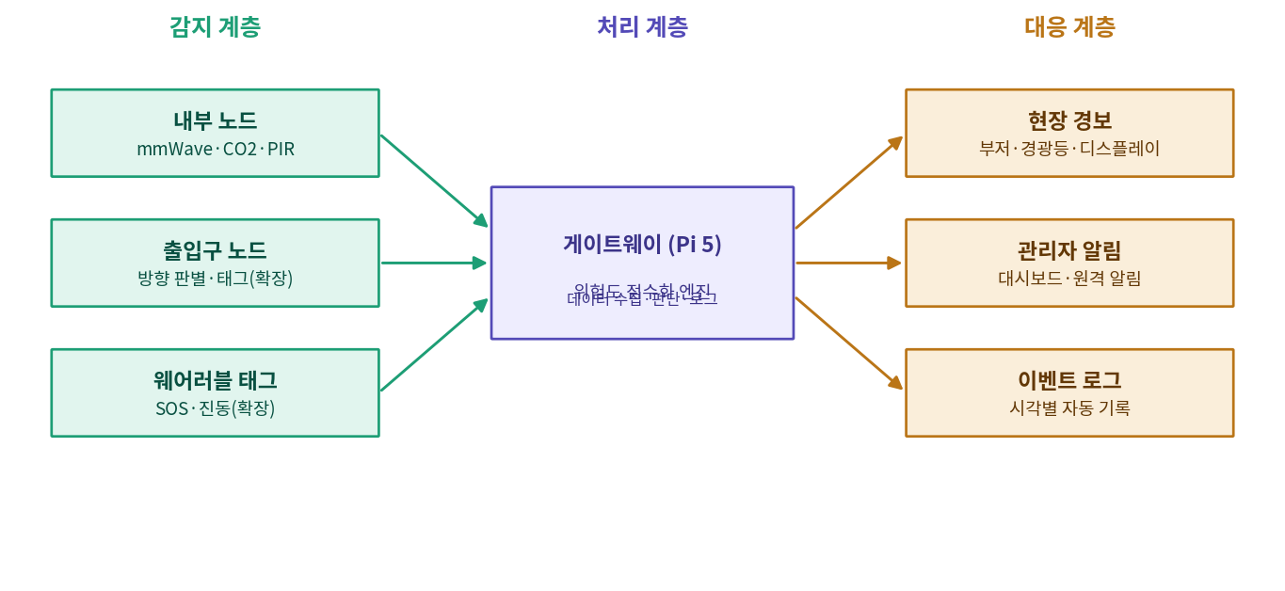
[그림 1] SafeNest 시스템 3계층 구성도
2. 하드웨어 구성
· 라즈베리파이 단일 노드에 센서를 직접 연결하는 MVP 구조로, 각 센서는 UART·I2C·GPIO로 연결된다.
구분 | 부품 | 주요 사양 | 역할
제어부 | Raspberry Pi 5 (8GB) | 쿼드코어·8GB RAM | 데이터 수집·연산·경보 제어·대시보드
생체 감지 | MR60BHA1 | 60GHz, 호흡·재실, ~1.5m | 정지 인체 호흡·재실 감지 (핵심)
공기질 | SCD40 | NDIR CO2, I2C | 질식 위험 판단
움직임 | PIR (HC-SR501) | 최대 7m, 감도 조절 | 움직임 감지·교차검증
경보 | 부저 + 외부 디스플레이 | GPIO / HDMI | 청각·시각 현장 경보
확장 | 열화상 MLX90640 | 32×24 IR array, I2C | 인체 열분포 교차검증
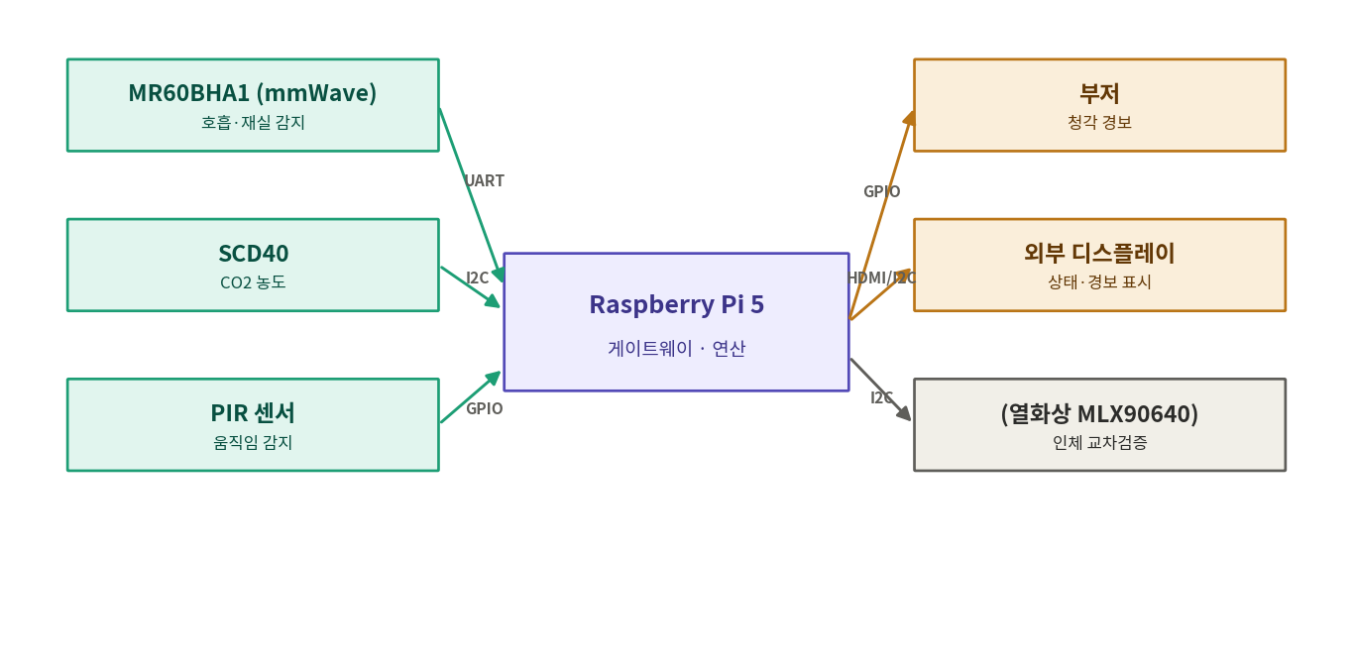
[그림 2] 하드웨어 구성 블록도
3. 소프트웨어 구성
· 게이트웨이 : Python(FastAPI) 기반 서버가 센서 데이터를 수집·처리하고 위험도를 연산한다.
· 데이터 저장 : SQLite 기반 로그 DB에 시각별 센서값·위험도·경보 이벤트를 자동 기록한다.
· 대시보드 : 웹(Chart.js) 화면에 위험도·호흡수·CO2 농도를 실시간 그래프로 표시한다.
4. 핵심 알고리즘 – 위험도 점수화
· 위험도 R은 인체 존재, 밀폐 공기질, 움직임 이상 등 여러 지표를 가중 합산하여 산출하며, 단순 임계값 판정이 아니라 상황을 종합 판단한다. 산출된 R은 임계값에 따라 정상·주의·위험 3단계로 분류된다.
상황 | 판단
문 닫힘 + 재실 + CO2 상승 | 위험 (즉시 경보)
입장 후 정지 상태 + 호흡 감지 | 실신 의심 (다단계 경보)
CO 감지 + 재실 | 위험 (즉시 경보)
재실 없음 + CO2 상승 | 주의 (환기 필요)
무태그 인체 감지 (확장) | 미등록 인원(아동) 의심
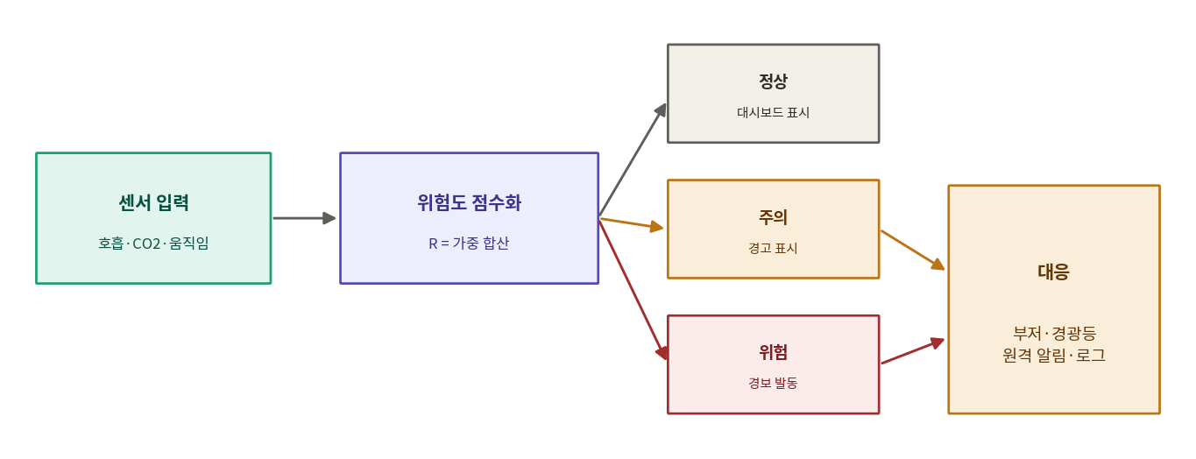
[그림 3] 위험도 점수화 및 다단계 대응 흐름도
5. 기술적 차별성
구분 | 가스감지기 | CCTV | 스마트워치 | SafeNest
정지 인체 감지 | X | △ | X | O
사생활 보호 | O | X | O | O
다중센서 융합 판단 | X | X | △ | O
착용 불필요 | O | O | X | O
엣지 자체 판단 | △ | X | △ | O
· mmWave 레이더로 정지 상태의 호흡까지 감지하는 점, 비영상 기반으로 사생활을 보호하는 점, 다중 센서를 융합해 위험도를 점수화하는 점, 클라우드 없이 기기에서 판단하는 엣지 처리가 핵심 차별점이다.

Ⅲ. 기대효과 및 활용방안
1. 산업 안전
· 밀폐공간 작업자의 질식·중독 사고를 상시 자동 감시하여 조기에 경보함으로써 중대재해처벌법 대응 및 인명 피해 예방 수단으로 활용한다.
2. 아동 보호
· 통학차량·보관실 등에 방치된 아동을 비영상으로 감지하여 방치 사고를 예방한다.
3. 확장성
· 냉동창고·양생공간·재난 현장 인명 탐색 등으로 적용 범위를 확대할 수 있으며, 다중 노드 분산 설치로 대형 공간까지 확장 가능하다.
4. 시장성 및 사업화
· 산업안전 의무화 흐름에 따라 B2B 수요가 크며, 저비용 소형 센서 모듈 기반으로 기존 고가 감시 설비 대비 가격 경쟁력을 확보한다. 기존 가스감지기·CCTV를 대체·보완하는 안전 솔루션으로 사업화가 가능하다.
5. 사회적 가치
· 사생활을 침해하지 않으면서 생명을 지키는 기술로, 산업재해 취약계층과 아동의 안전에 기여한다.

Ⅳ. 수행방법
1. 개발 방법론
· 라즈베리파이 단일 노드에 센서를 직접 연결한 최소기능제품(MVP)을 우선 완성하여 핵심 감지–판단–경보 흐름을 검증한 뒤, 원격 알림 → 무선 다중 노드(MQTT/LoRa) → 출입구·웨어러블 노드 순으로 단계적으로 확장한다.
2. 기술 스택
· 하드웨어 : 라즈베리파이 5, mmWave(MR60BHA1)·CO2(SCD40)·PIR 센서, 부저·디스플레이
· 소프트웨어 : Python(FastAPI) 게이트웨이, SQLite 로그 DB, 웹 대시보드(Chart.js)
· 통신 : 센서 직결(MVP) → MQTT/LoRa 무선 확장
3. 개발 단계
· ① 센서별 드라이버 개발 및 단독 검증 (UART/I2C/GPIO 통신 확인)
· ② 위험도 산출 알고리즘 구현 및 시나리오별 검증
· ③ 시스템 통합 및 대시보드·경보 연동 (MVP 완성)
· ④ 시연 시나리오 구성 및 안정화(오탐 억제·예외처리)
4. 시연 및 검증 방법
· 통제된 밀폐공간 모형에 정지한 대상을 두고, PIR은 반응하지 않으나 mmWave가 호흡을 감지하는 장면 → CO2 상승 → 다단계 경보 발동 → 로그 기록의 전 과정을 재현하여 검증한다.
5. 예상 문제점 및 대응 방안
예상 문제점 | 대응 방안
mmWave 생체감지 거리(~1.5m) | 밀폐공간 특성상 근접 설치, 다중 노드 분산으로 확장
센서 오탐·미탐 | 다중 센서 융합으로 상호 보완
통합 시 센서 오작동 | 태스크 분리·예외처리·워치독 적용
시연 불안정 | 통제 모형·리허설 반복, 백업 세트 준비
사생활 침해 우려 | 비영상 센서 기반 설계로 원천 차단
Ⅳ. 진행계획 및 역할분담
진행계획
추진내용 | 6월 3주차 | 6월 4주차 | 7월 1주차 | 7월 2주차
요구사항 정의 및 시스템 아키텍처 설계 | ●
핵심 부품 확보 및 개발환경 구축 | ● | ●
센서 드라이버 개발·위험도 알고리즘 구현 |  | ● | ●
시스템 통합·대시보드·경보 연동 (MVP) |  |  | ● | ●
시연 시나리오 구성 및 중간 점검 |  |  |  | ●

역할분담
이름 | 역할
________ | (팀장) 시스템 통합 및 위험도 알고리즘 개발, 개발 일정 관리
________ | mmWave·센서 펌웨어 개발 및 UART 데이터 처리
________ | 환경센서·경보 제어 및 하드웨어 배선·회로 구성
________ | 게이트웨이 서버·웹 대시보드·데이터 로깅
________ | 자료조사·문서 작성 및 시연 영상·발표자료 제작

